**PROCESSO DE ANÁLISE DE CURRÍCULO**

**Para a aba de Residência Médica:**

Onde está descrito na imagem abaixo:

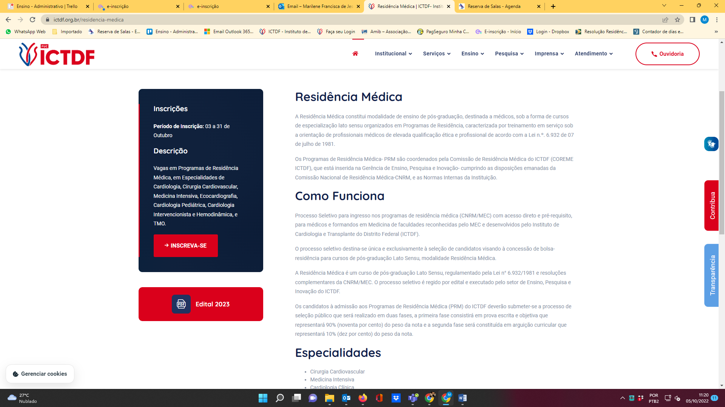

Alterar para o seguinte:

**Análise de Currículo**

Período de Inscrição: 09 a 11 de janeiro de 2023

Descrição:

O currículo lattes e a documentação comprobatória original para a 2ª fase da avaliação de currículo deverão ser anexadas por meio digital via upload no formato PDF, de forma legível.

Por gentileza inserir o link abaixo em botão igual ao da imagem acima, escrito:

**Análise curricular**: <https://www.e-inscricao.com/ictdf/avaliacaocurricularictdf>